Logická olympiáda

Zprávy ze školního a krajského kola

Naše škola se i letos zúčastnila matematické soutěže LOGICKÁ OLYMPIÁDA.  Soutěž je pořádaná Mensou České republiky a je založena na logických úlohách, jejichž řešení vyžaduje samostatný a kreativní přístup účastníků. Jde o soutěž rozvíjející především schopnost samostatného logického myšlení. V kategorii A, což je 2. až 5. třída, se zúčastnilo 42 žáků. | 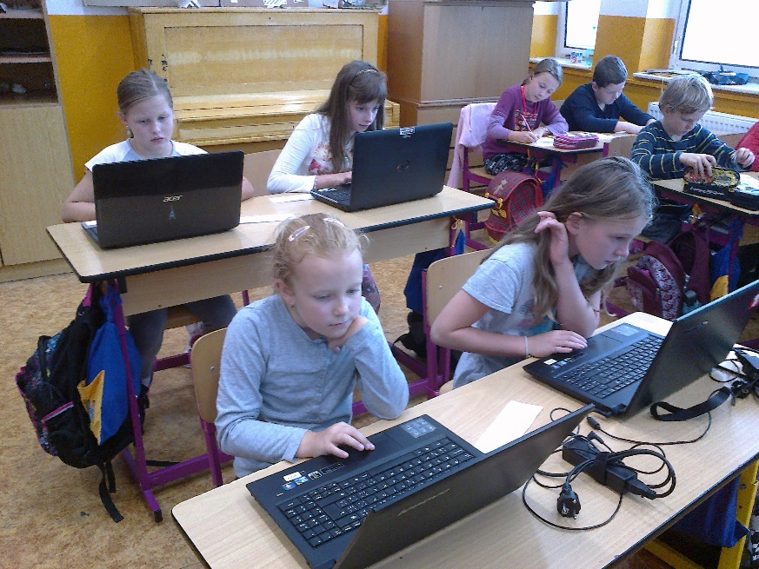
V kategorii žáků prvního stupně máme jednu úspěšnou řešitelku, která postoupila do krajského kola, které proběhlo v pátek 6. listopadu. Naši školu zde reprezentovala ze 4. třídy Anička Provazníková. A Aničce musíme blahopřát k vynikajícímu výsledku, protože se v krajském kole umístila na velice pěkném 15. místě.
A ostudu naší škole rozhodně neudělali ani ostatní žáci. Z celkového počtu 580 soutěžících z našeho kraje se 4 žáci umístili mezi první stovkou úspěšných řešitelů v kraji a 9 žáků v první čtvrtině soutěžících. Gratulace a poděkování patří také všem, co se o zdolání školního kola pokusili.

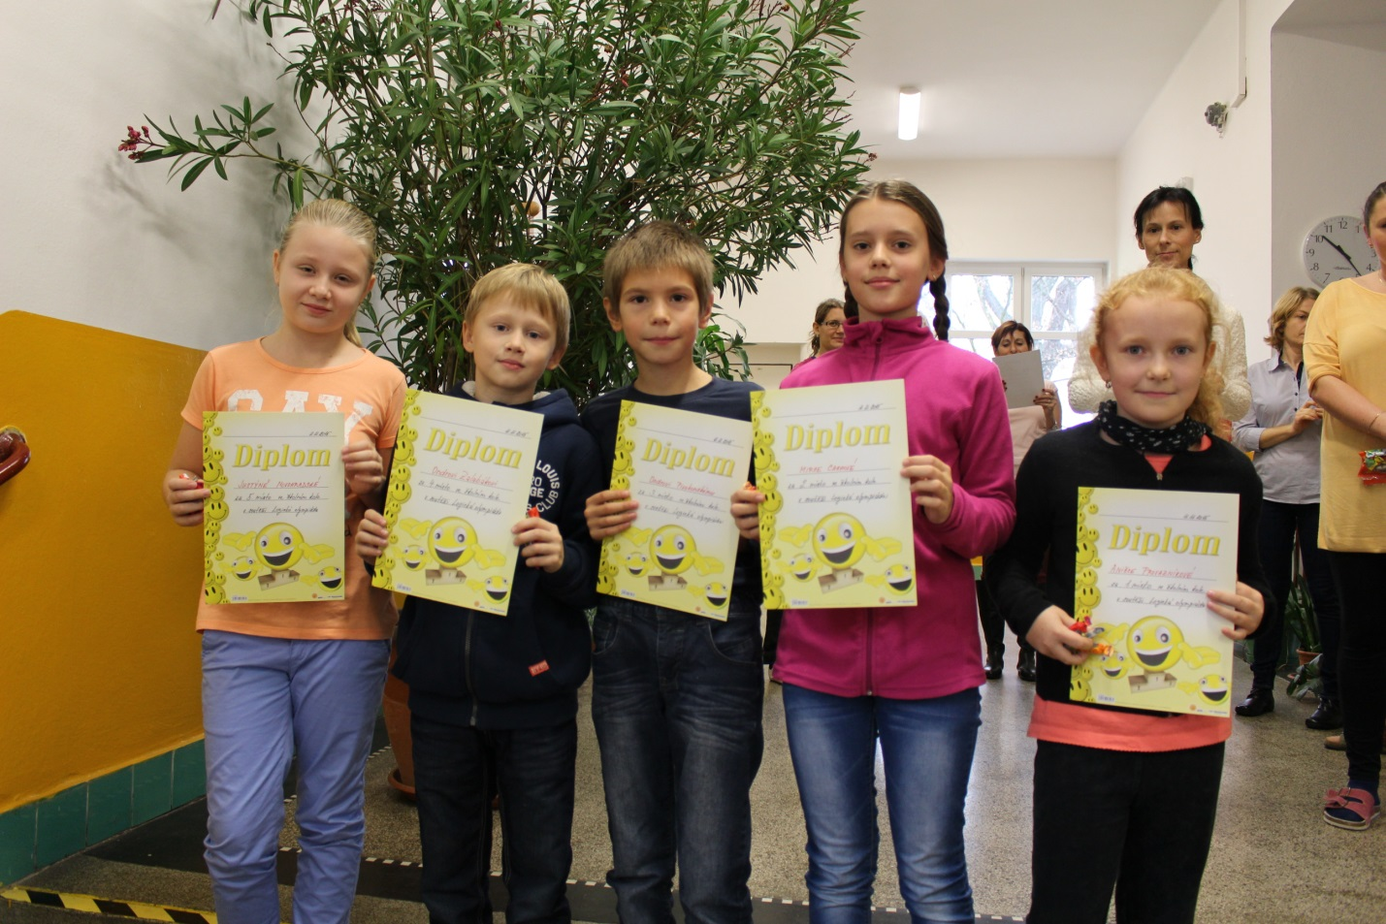
Slavnostní vyhlášení nejúspěšnějších řešitelů

